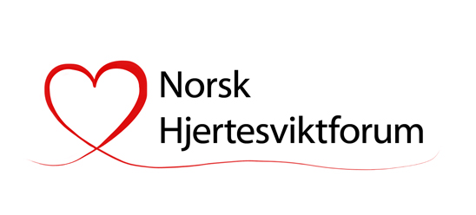
Velkommen til Norsk Hjertesviktforum 2019!

Program

Torsdag 14.november

Møteleder: Petter Vanke; overlege, Med.avd., Orkdal sykehus/St. Olavs hospital.

15:30 – 16:00 Registrering /utstilling/fingermat
16: 00 – 16:15 Velkommen og orientering ved styret i Norsk hjertesviktforum.

16:15 – 17:00 Volumstatus og diurese ved hjertesvikt – vurdering og behandling.
Harald Edsberg; overlege, Med.avd., Orkdal sykehus/St. Olavs hospital.

17:00 – 17:30 Kaffe /utstilling /fingermat

17:30 – 18:30 Forskningsforum

17:30 – 17:50 OPTIMEX-studien.
Ulrik Wisløff; professor, Institutt for sirkulasjon og bildediagnostikk, NTNU.

17:50 – 18:10 HjemmeTrim- studien.
Knut A. R. Langlo; overlege, Avdeling for nyresykdommer, St. Olavs hospital.

18:10 – 18:30 Nytt og nyttig fra ESC Heart Failure 2019.
Rune Mo; overlege dr.med., Klinikk for hjertemedisin, St. Olavs hospital.

18:30 – 18:45 Pause – vi skifter til treningstøy!

18:45 - 19:30 Trening ved hjertesvikt – vi tester øvelser og programmer!
Heidi Urstad; fysioterapeut, Oslo kommune.
Vibecke Løckra; fysioterapeut, St. Olavs hospital.

20:30 Middag.

Fredag 15.november

Møteleder: Marit I. Husby; spesialsykepleier, Klinikk for hjertemedisin, St. Olavs hospital.

08.30 – 09:00 Hjertesvikt med bevart ejeksjonsfraksjon - utredning og behandling.
Petter Vanke; overlege, Med.avd., Orkdal sykehus/St. Olavs hospital.

09:00 – 09:30 Kardial amyloidose – oversett og feilbehandlet?
Rune Mo; overlege dr.med, Klinikk for hjertemedisin, St. Olavs hospital.

09:30 – 10:00 Kaffe / utstilling
10:00 - 10:30 Palliasjon ved hjertesvikt – hvor står vi?
Eva L. Rice; avdelingsoverlege, Med.avd., Ålesund Sjukehus.

10:30 – 11:00 Palliasjon i praksis – hva gjør vi?
Peder Broen; overlege, Øya helsehus, Trondheim.

11:00 – 11:30 Den tunge samtalen!
Øyvind T. Sørensen; sykehusprest, St. Olavs hospital.

11:30 – 12:30 Lunsj

12:30 – 13:00 Kaffe/utstilling/Quiz

13:00 – 13:45 Ultralyd i sykepleierhånd – volumstatus, lungestuvning og pleuravæske.
Anette Krane; kardiologisk sykepleier, Nordlandssykehuset, Bodø.
Guri Gundersen; kardiologisk sykepleier, Sykehuset Levanger.

13:45 – 14:15 Demonstrasjoner og øvelser i håndholdt ultralyd.
Kari Korneliussen; kardiologisk sykepleier, Sykehuset i Vestfold/Tønsberg.
Anette Krane; kardiologisk sykepleier, Nordlandssykehuset/Bodø.
Guri Gundersen; kardiologisk sykepleier, Sykehuset Levanger.
Marianne Jørgensen; kardiologisk sykepleier/intensivsykepleier, Universitetssykehuset i Stavanger

14:15 – 14:40 Hjertesviktsykepleieren på hjertesviktpoliklinikken - et tilbakeblikk.
Aud Hiller; helsefaglig rådgiver, spesialsykepleier, MSc,
Regionalt senter for helsetjenesteutvikling (RSHU)/St. Olavs hospital.

14:40 – 15:00 Hjertesviktpoliklinikken i Moss – en av landets første!
Guro Sørensen; kardiologisk sykepleier, Sykehuset Østfold, Moss.

15:00 Evaluering og avslutning.

